江苏国泰新点软件有限公司
地址：江苏张家港市经济开发区 (http://www.epoint.com.cn)
有问题请咨询当地残联工作人员
江苏省按比例安排残疾人就业年审
网上申报系统操作手册

目录

一、 客户端设置说明 3
1.1安装IE8.0或者以上浏览器 3
1.2浏览器的配置（安装控件法） 3
1.3浏览器的配置（手动设置法） 3
1.4关闭拦截工具 3
二、 用户登录 3
2.1用户登录 3
2.2忘记密码 3
三、 功能介绍 3
3.1通知公告 3
3.2企业年审 3
3.3待办事宜 3
3.4账号安全 3
3.4.1手机认证 3
3.4.2修改密码 3
3.5企业信息 3
3.6用人需求 3

客户端设置说明

1.1安装IE8.0或者以上浏览器
浏览器的基本要求：微软Internet Explorer 8.0以上。凡是版本比较低的机器，请主动升级浏览器版本到8.0或以上版本，否则系统的部分功能将不能正常使用。

1.2浏览器的配置（安装控件法）
为了让系统插件能够正常工作，请对IE浏览器进行设置，需要将系统访问地址加入可信任站点；为了简化大家的工作，我们提供了“设置IE浏览器脚本”，下载保存至本机后，解压，双击运行即可。

1.3浏览器的配置（手动设置法）
如果使用“安装控件法”安装插件时，浏览器仍不可以正常使用，请按照以下步骤进行浏览器的手动配置。
(1)打开IE浏览器，在“工具”菜单—〉 “Internet选项”；

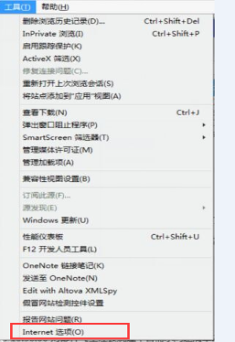
(2)弹出对话框之后，请选择“安全”选项卡，具体的界面；
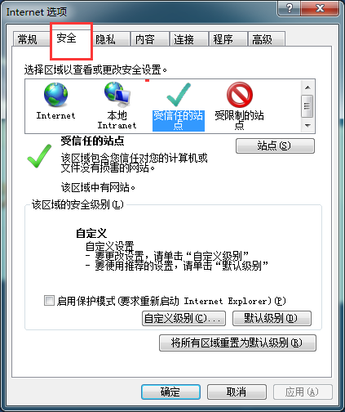
(3)点击绿色的“受信任的站点”的图片，会看到如下图所示的界面：
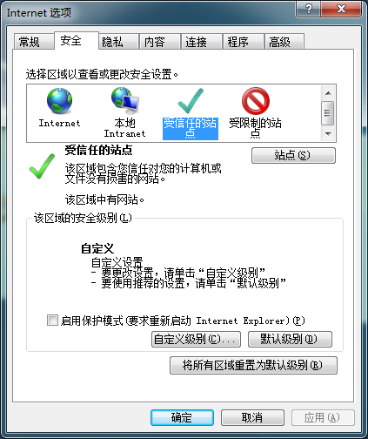
设置自定义级别
选择站点
选择受信任站点
(4)点击“站点” 按钮，出现如下图对话框：
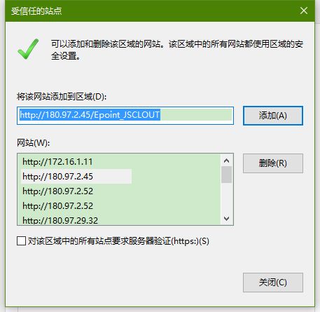
此处不选
输入“江苏省按比例安排残疾人就业年审网上申报系统”网址：
http://180.97.2.45/Epoint_JSCLOUT
然后点击“添加”按钮完成添加，再按“关闭”按钮退出。
（5）设置自定义安全级别，开放Activex的访问权限：
点击“自定义级别”，注意一定要先选中上面的“受信任的站点”
会出现一个窗口，把其中的Activex控件和插件的设置全部改为启用；
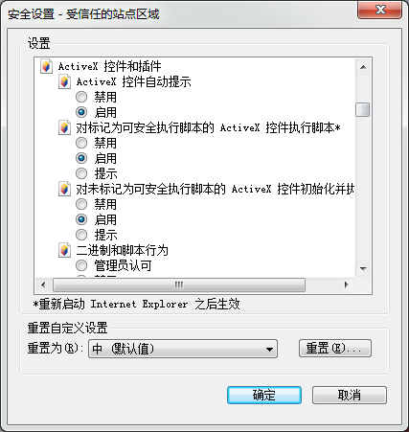
选择启用（共5个ActiveX）
文件下载设置，开放文件下载的权限：设置为启用；
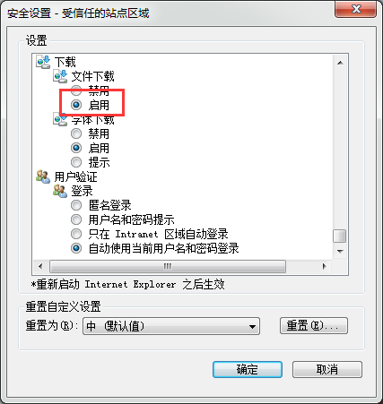

1.4关闭拦截工具
上述两项操作完成后，如果系统中某些功能仍不能使用，请将拦截工具关闭再试用。比如在windows工具栏中关闭弹出窗口阻止程序的操作：
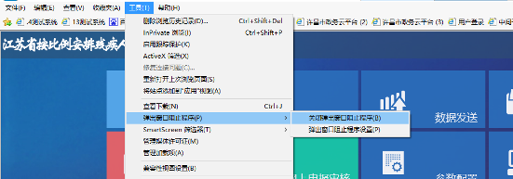

用户登录

2.1用户登录
打开IE浏览器，在地址栏输入地址：
http://180.97.2.45/Epoint_JSCLOUT
点击回车键，进入系统登陆界面；
用户名：企业的纳税人识别码（默认）或者社会信用统一代码；（当首次登陆后与手机号绑定，手机号也可以作为登录账号）
密码：初始密码11111；
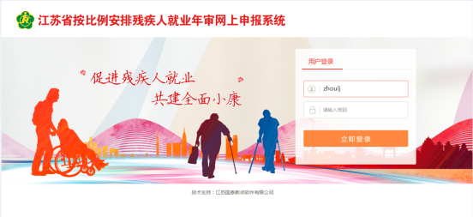
确认企业信息是否正确，确认无误点击；
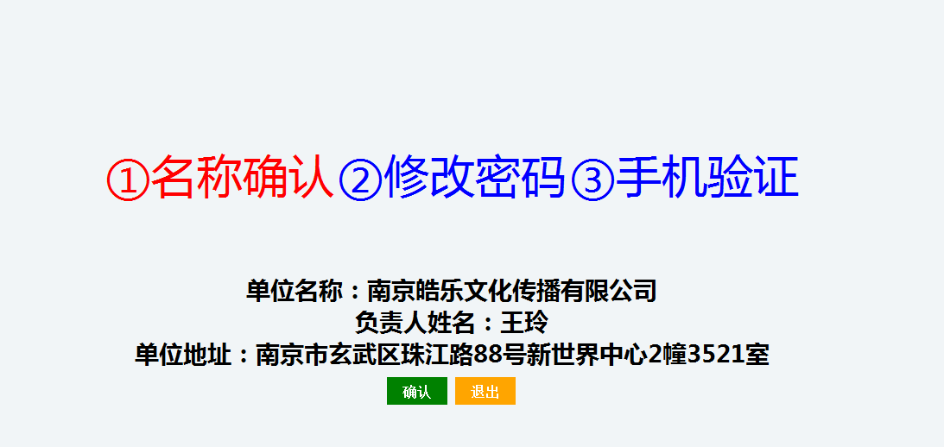
修改密码：
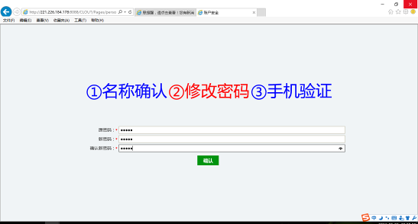
手机验证：输入验证码，点击【确定】 验证登录；
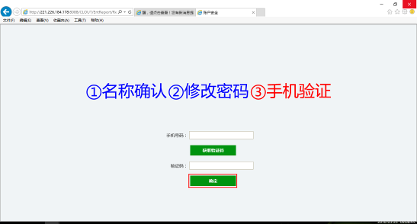
正式进入系统：
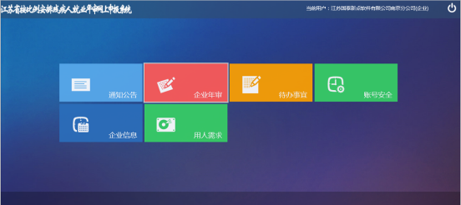

2.2忘记密码
如果密码遗忘，点击登录页面的“忘记密码”按钮：
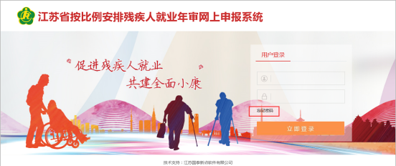
在弹出的窗口中，输入“绑定的手机号码”，点击“获取验证码”按钮，系统提示验证码发送成功；
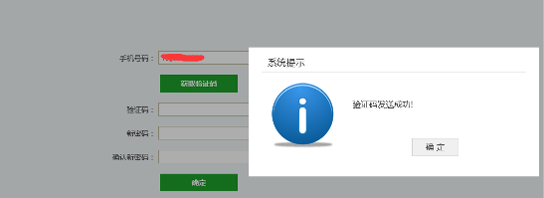
输入手机收到的验证码（区分大小写），输入新密码，点击确定按钮；
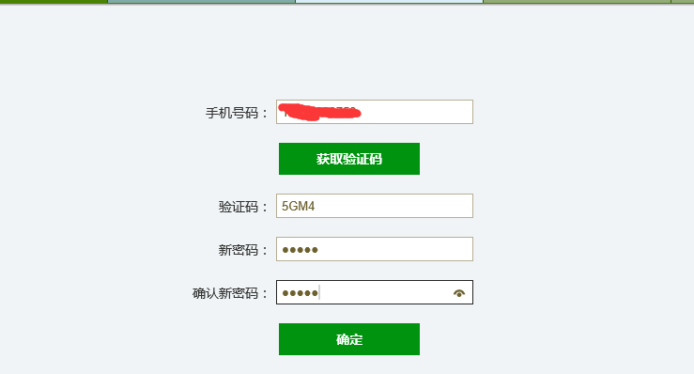
系统提示“密码修改成功”，关掉修改页面，使用新的密码进行系统登录；
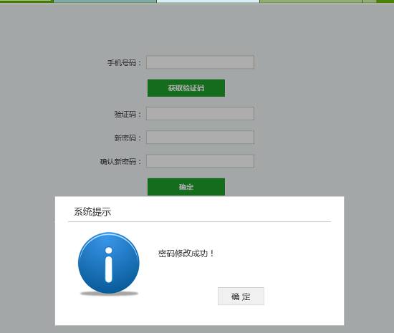

功能介绍

3.1通知公告
点击通知公告模块，可以查看发布的相关公告信息。
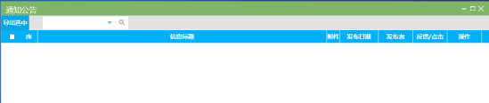

3.2企业年审
点击企业年审模块，打开页面：
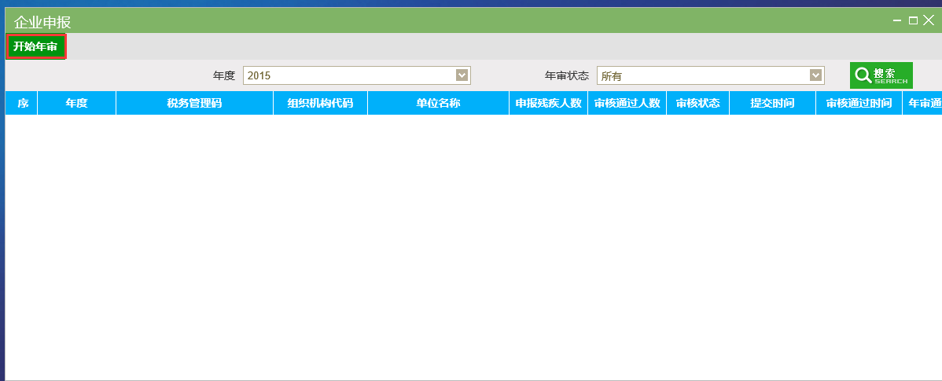
点击，弹出页面，首先是通讯方式填写：
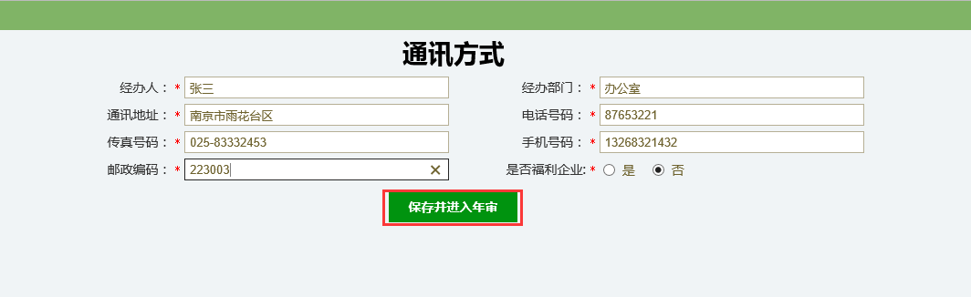
点击，进入年审须知：
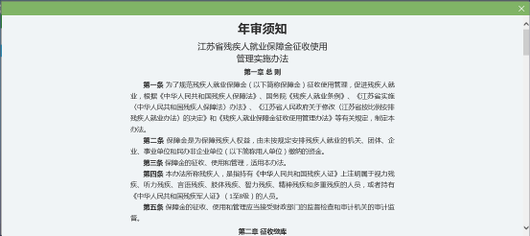
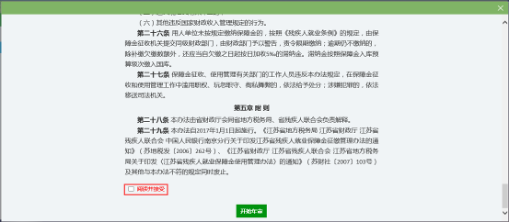
勾选“阅读并接受”，点击，正式进入申报：
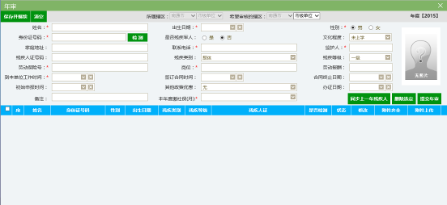
1、点击，可以将上一年度年审的残疾人自动带出；（本年度缴社保月用于按月计算残疾人人数）
2、输入残疾人身份证号码，点击，并填写其他内容，填写完毕后点击
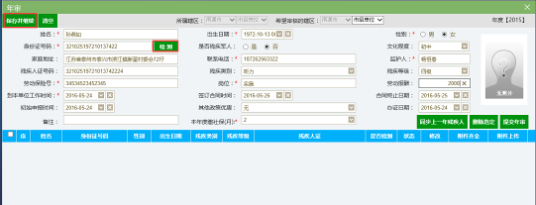
3、检测不出的残疾人，可以直接输入并保存：
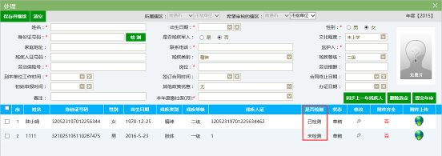
点击上传残疾人附件，要求图片不超过2M；
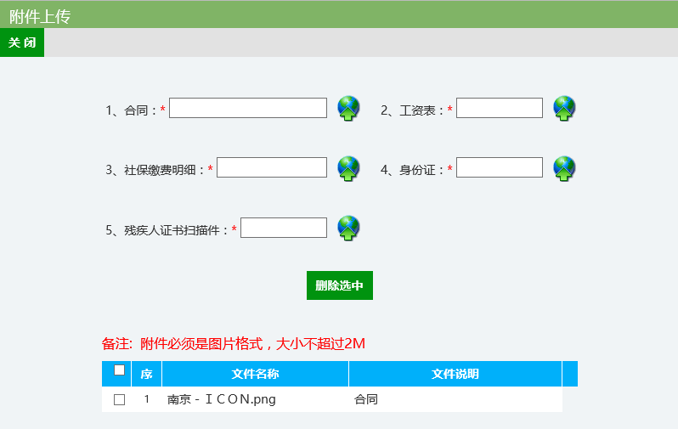
附件上传后，选择“希望审核的辖区”，点击即可：
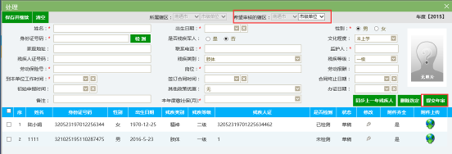
提交年审之后可以在企业年审模块查看审核状态。

3.3待办事宜
打开待办事宜模块，可以查看企业年审通过或者退回的提醒；
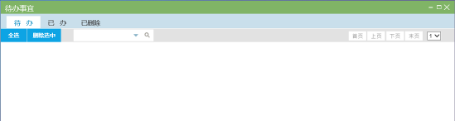
待办：所有未处理的事项会在此提醒，点开可以直接处理。
已办：处理完的待办，会自动转移到已办。
已删除：从待办、已办删除的事项会转移道已删除。

3.4账号安全
打开账号安全模块，可以修改密码、修改绑定手机；

3.4.1手机认证
输入新的手机号，点击获取验证码，输入接收到的验证码，点击确定，即可完成新手机号码的绑定。
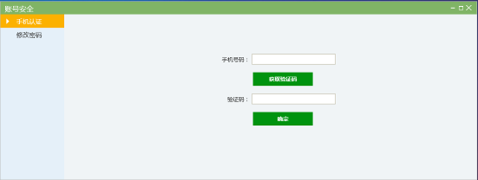

3.4.2修改密码
输入原密码、新密码，即可完成密码的修改。
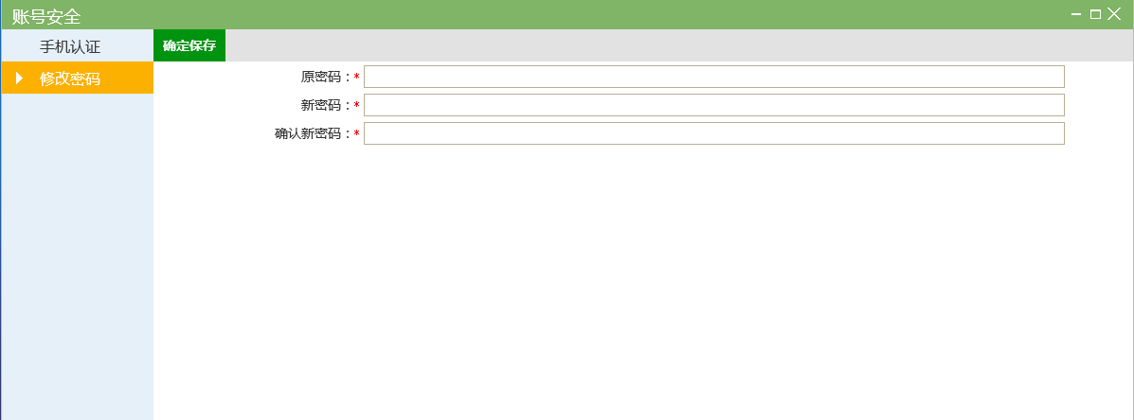

3.5企业信息
打开企业信息，可以查看本企业的相关信息；
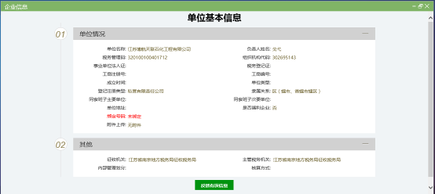
若发现信息有误，可以点击【反馈有误信息】，向残联反馈有误内容；
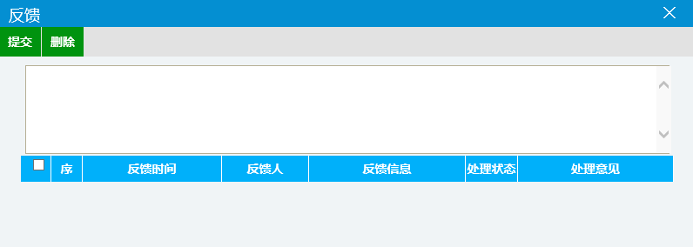
详细描述有误内容以及正确内容，点击提交即可；
残联管理员将会对信息进行审核，并将处理意见进行反馈；可以在此模块查看处理状态以及处理意见。

3.6用人需求
用人需求模块，可以发布本单位对于残疾人的用人需求；
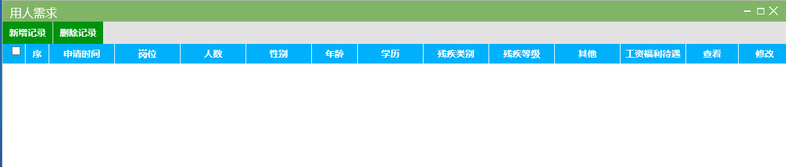
点击【新增记录】，打开新增页面：
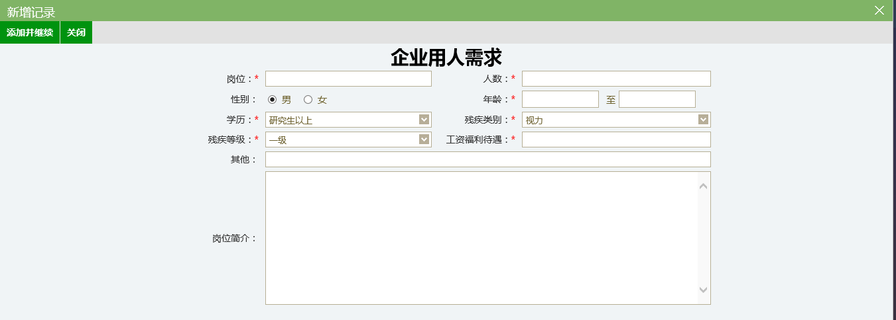
填写具体需求内容，点击【添加并继续】即可。
